ГУАП

КАФЕДРА № 43

ОТЧЕТ   
ЗАЩИЩЕН С ОЦЕНКОЙ

ПРЕПОДАВАТЕЛЬ

|  |  |  |  |  |
| --- | --- | --- | --- | --- |
| Старший преподаватель |  |  |  | Соловьева Н.А. |
| должность, уч. степень, звание |  | подпись, дата |  | инициалы, фамилия |

|  |
| --- |
| ОТЧЕТ О ЛАБОРАТОРНОЙ РАБОТЕ №1  Язык HTML. Приемы верстки |
| **по дисциплине: Web-Технологии** |
|  |
|  |

РАБОТУ ВЫПОЛНИЛ

|  |  |  |  |  |  |
| --- | --- | --- | --- | --- | --- |
| СТУДЕНТ ГР. | 4134к |  |  |  | Костяков Н.А. |
|  |  |  | подпись, дата |  | инициалы, фамилия |

Санкт-Петербург

2023

Оглавление

Цель работы: 3

Вариант задания 4 3

Названия средств, использованных при выполнении работы 3

Описание выполненных пунктов базового задания 3

Описание выполненных пунктов Расширенного задания 3

Список примененных тегов HTML5 со ссылками на рисунки со скриншотами и на номера страниц отчета, где размещен соответствующий листинг. 4

Скриншоты web-страниц с подписью и номерами рисунков 5

Листинг html4 7

Листинг html5 11

Листинг Источники 16

Цель работы: знакомство с языком разметки HTML, работа с основными тегами

## Вариант задания 4

|  |  |  |
| --- | --- | --- |
| № | Вид таблицы | Вид списка |
| 4 | Объединение строк | маркированный |

|  |  |
| --- | --- |
| 4 | Антивирусные программы |

## Названия средств, использованных при выполнении работы

Редактор кода VSCode

Браузер Chrome

## Описание выполненных пунктов базового задания

1) Первая страница на html4[: Ссылка на скриншот](#_Рисунок_1(html4)), ссылка на листинг

2) Вторая страница на html5: [Ссылка на скриншот](#_Рисунок_2_(html5)), ссылка на листинг

3) Третья страница ссылок на источники: [Ссылка на скриншот](#_Рисунок_3_(Источники)), ссылка на листинг

## Описание выполненных пунктов Расширенного задания

1) Расширенное использование тега meta (кроме кодировки) : [Ссылка на скриншот](#_Рисунок_2_(html5)), ссылка на листинг

2) Использование тегов структурного форматирования: abbr, cite, code, dfn, em, kbd, mark, samp, strong, var, q, blockquote. Минимум 5 разных : [Ссылка на скриншот](#_Рисунок_2_(html5)), ссылка на листинг

3) Использование дополнительных тегов таблицы: th, caption, thead, tfoot, tbody, colgroup, col. Минимум 5 разных: [Ссылка на скриншот](#_Рисунок_2_(html5)), ссылка на листинг

## Список примененных тегов HTML5 со ссылками [на рисунки](#_Рисунок_2_(html5)) со скриншотами и на номера страниц отчета, где размещен соответствующий листинг.

<!DOCTYPE html> - это обязательный тег, который указывает браузеру, что это HTML5 документ.

<html lang="en"> - это тег указывает язык документа.

<meta charset="UTF-8"> - это тег указывает кодировку документа.

<meta name="keywords" content="Антивирус, сравнение, сравнение антивирусов, выбрать анитивирус"> - это тег указывает ключевые слова, которые описывают содержание страницы.

<meta name="viewport" content="width=device-width, initial-scale=1.0"> - это тег указывает браузеру, как отображать страницу на различных устройствах.

<title>Document</title> - это тег указывает заголовок страницы.

<div> - это тег используется для создания блоков контента.

<h1> - это тег используется для создания заголовка первого уровня.

<br> - это тег используется для создания новой строки.

<h2> - это тег используется для создания заголовка второго уровня.

<ul> - это тег используется для создания списка.

<li> - это тег используется для создания элемента списка.

<a href="html5.html">Перейти на html5 версию</a> - это тег используется для создания гиперссылки.

<a href="resources.html">Источники</a> - это тег используется для создания гиперссылки.

<table border="1"> - это тег используется для создания таблицы.

<tr> - это тег используется для создания строки таблицы.

<th> - это тег используется для создания заголовка столбца таблицы.

<td> - это тег используется для создания ячейки таблицы.

## Скриншоты web-страниц с подписью и номерами рисунков

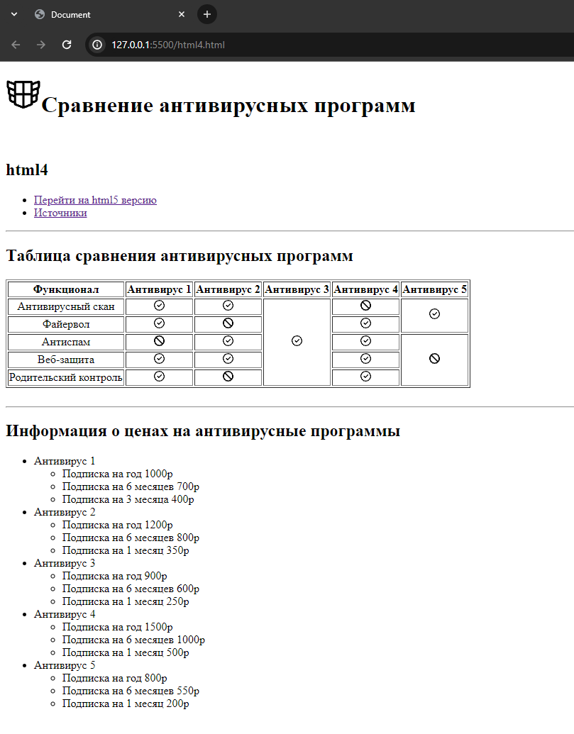

## Рисунок 1(html4)

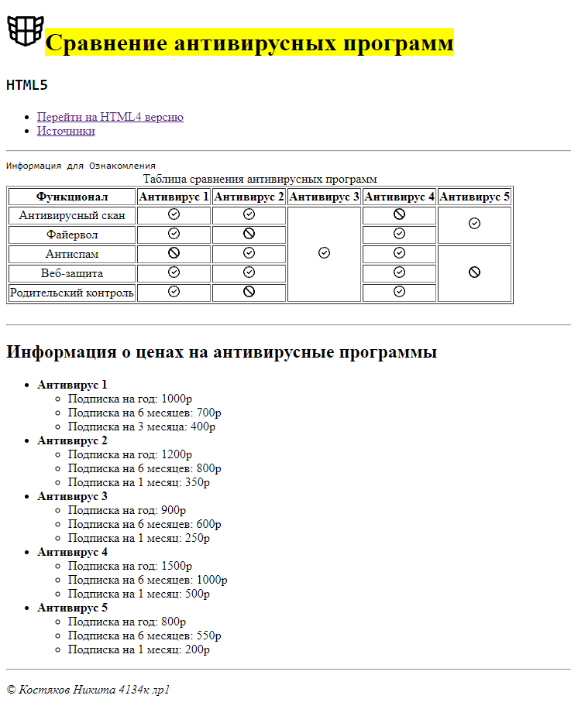

## Рисунок 2 (html5)

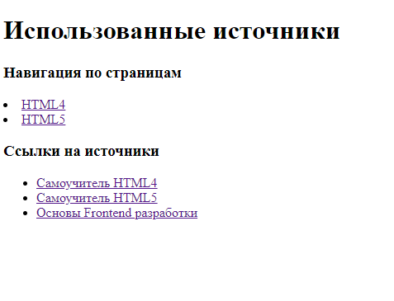

## Рисунок 3 (Источники)

Листинг html4<!DOCTYPE html>

<html lang="en">

<head>

    <meta charset="UTF-8">

    <meta

    name="keywords"

    content="Антивирус, сравнение, сравнение антивирусов, выбрать анитивирус">

    <meta name="viewport" content="width=device-width, initial-scale=1.0">

    <title>Document</title>

</head>

<body>

    <div>

        <h1><img src="logo.svg" alt="" width= "50px">Сравнение антивирусныx программ</h1>

        <br>

        <h2>html4</h2>

    </div>

    <div>

        <ul>

            <li><a href="html5.html">Перейти на html5 версию</a></li>

            <li><a href="resources.html">Источники</a></li>

        </ul>

    </div>

    <hr>

    <div><p>

      На странице представлены несколько самых популярных Анттивирусных программ. Если вы не можете определиться, какую программу лучше выбрать, посмотрите на сравнительную

      таблицу. в Таблице указано, какой функционал есть у каждой программы, чтобы вы могли подобрать для себя наилучший вариант по соотношению цены и качества. Наличие функции указывается с помощью картинки галочки, обведенной в кружок. Если функция не присутствует, она

      будет отмечена запрещающим знаком.

    </p></div>

    <hr>

    <h2>Таблица сравнения антивирусных программ</h2>

    <table border="1">

        <tr>

          <th>Функционал</th>

          <th>Kaspersky</th>

          <th>Dr web</th>

          <th>Node32</th>

          <th>Adguard</th>

          <th>Secure online</th>

        </tr>

        <tr  align="center">

          <td >Антивирусный скан</td>

          <td><img src="ok.svg" alt="" width="15"></td>

          <td><img src="ok.svg" alt="" width="15"></td>

          <td rowspan="5"><img src="ok.svg" alt="" width="15"></td>

          <td><img src="no.svg" alt="" width="15"></td>

          <td rowspan="2"><img src="ok.svg" alt="" width="15"></td>

        </tr>

        <tr  align="center">

          <td>Файервол</td>

          <td><img src="ok.svg" alt="" width="15"></td>

          <td><img src="no.svg" alt="" width="15"></td>

          <td><img src="ok.svg" alt="" width="15"></td>

        </tr>

        <tr align="center">

          <td>Антиспам</td>

          <td><img src="no.svg" alt="" width="15"></td>

          <td><img src="ok.svg" alt="" width="15"></td>

          <td><img src="ok.svg" alt="" width="15"></td>

          <td rowspan="3"><img src="no.svg" alt="" width="15"></td>

        </tr>

        <tr align="center">

          <td>Веб-защита</td>

          <td><img src="ok.svg" alt="" width="15"></td>

          <td><img src="ok.svg" alt="" width="15"></td>

          <td><img src="ok.svg" alt="" width="15"></td>

        </tr>

        <tr align="center">

          <td >Родительский контроль</td>

          <td><img src="ok.svg" alt="" width="15"></td>

          <td><img src="no.svg" alt="" width="15"></td>

          <td><img src="ok.svg" alt="" width="15"></td>

        </tr>

      </table>

      <br>

      <hr>

      <h2>Информация о ценах на антивирусные программы</h2>

      <ul>

        <li>Kaspersky

          <ul>

            <li>Подписка на год 1000р</li>

            <li>Подписка на 6 месяцев 700р</li>

            <li>Подписка на 3 месяца 400р</li>

          </ul>

        </li>

        <li>Dr web

          <ul>

            <li>Подписка на год 1200р</li>

            <li>Подписка на 6 месяцев 800р</li>

            <li>Подписка на 1 месяц 350р</li>

          </ul>

        </li>

        <li>Node32

          <ul>

            <li>Подписка на год 900р</li>

            <li>Подписка на 6 месяцев 600р</li>

            <li>Подписка на 1 месяц 250р</li>

          </ul>

        </li>

        <li>Adguard

          <ul>

            <li>Подписка на год 1500р</li>

            <li>Подписка на 6 месяцев 1000р</li>

            <li>Подписка на 1 месяц 500р</li>

          </ul>

        </li>

        <li>Secure online

          <ul>

            <li>Подписка на год 800р</li>

            <li>Подписка на 6 месяцев 550р</li>

            <li>Подписка на 1 месяц 200р</li>

          </ul>

        </li>

      </ul>

      <br>

      <hr>

      <div>

        <h4>

            <h3>Выводы:</h3>

             из приведенного сравнения можно выделить фаворита, который включает в себя весь достуаный функционал, а стоимость подписки меньше чем у конкурентов. Такой антивирусной программой оказался

           Node32

        </h4>

    </div>

      <hr>

      <div>

        &copy; Костяков Никита 4134к лр1

      </div>

</body>

</html>

## Листинг html5

Html5.html

<!DOCTYPE html>

<html lang="en">

<head>

    <meta charset="UTF-8">

    <meta

    name="keywords"

    content="Антивирус, сравнение, сравнение антивирусов, выбрать анитивирус">

    <meta name="viewport" content="width=device-width, initial-scale=1.0">

    <meta

    name="description"

    content="таблица сравнения разных антивирусов">

    <meta

    name="description"

    content="таблица сравнения разных антивирусов">

    <title>Сравнение антивирусных программ</title>

</head>

<body>

    <header>

        <h1><img src="logo.svg" alt="" width= "50px"><mark>Сравнение антивирусных программ</mark></h1>

        <h2><samp>HTML5</samp></h2>

    </header>

    <nav>

        <ul>

            <li><a href="html4.html">Перейти на HTML4 версию</a></li>

            <li><a href="resources.html">Источники</a></li>

        </ul>

    </nav>

    <hr>

    <main>

        <section>

            <table border="1">

                <caption>Таблица сравнения антивирусных программ</caption>

                <thead>

                    <tr>

                        <th>Функционал</th>

                        <th>Антивирус 1</th>

                        <th>Антивирус 2</th>

                        <th>Антивирус 3</th>

                        <th>Антивирус 4</th>

                        <th>Антивирус 5</th>

                    </tr>

                </thead>

                <tbody align="center">

                    <tr>

                        <td>Антивирусный скан</td>

                        <td><img src="ok.svg" alt="" width="15"></td>

                        <td><img src="ok.svg" alt="" width="15"></td>

                        <td rowspan="5"><img src="ok.svg" alt="" width="15"></td>

                        <td><img src="no.svg" alt="" width="15"></td>

                        <td rowspan="2"><img src="ok.svg" alt="" width="15"></td>

                    </tr>

                    <tr>

                        <td>Файервол</td>

                        <td><img src="ok.svg" alt="" width="15"></td>

                        <td><img src="no.svg" alt="" width="15"></td>

                        <td><img src="ok.svg" alt="" width="15"></td>

                    </tr>

                    <tr>

                        <td>Антиспам</td>

                        <td><img src="no.svg" alt="" width="15"></td>

                        <td><img src="ok.svg" alt="" width="15"></td>

                        <td><img src="ok.svg" alt="" width="15"></td>

                        <td rowspan="3"><img src="no.svg" alt="" width="15"></td>

                    </tr>

                    <tr>

                        <td>Веб-защита</td>

                        <td><img src="ok.svg" alt="" width="15"></td>

                        <td><img src="ok.svg" alt="" width="15"></td>

                        <td><img src="ok.svg" alt="" width="15"></td>

                    </tr>

                    <tr>

                        <td>Родительский контроль</td>

                        <td><img src="ok.svg" alt="" width="15"></td>

                        <td><img src="no.svg" alt="" width="15"></td>

                        <td><img src="ok.svg" alt="" width="15"></td>

                    </tr>

                </tbody>

                <tfoot><code>Информация для Ознакомления</code></tfoot>

            </table>

        </section>

        <br>

        <hr>

        <aside>

            <section>

                <h2>Информация о ценах на антивирусные программы</h2>

                <ul>

                    <li>

                        <strong>Антивирус 1</strong>

                        <ul>

                            <li>Подписка на год: 1000р</li>

                            <li>Подписка на 6 месяцев: 700р</li>

                            <li>Подписка на 3 месяца: 400р</li>

                        </ul>

                    </li>

                    <li>

                        <strong>Антивирус 2</strong>

                        <ul>

                            <li>Подписка на год: 1200р</li>

                            <li>Подписка на 6 месяцев: 800р</li>

                            <li>Подписка на 1 месяц: 350р</li>

                        </ul>

                    </li>

                    <li>

                        <strong>Антивирус 3</strong>

                        <ul>

                            <li>Подписка на год: 900р</li>

                            <li>Подписка на 6 месяцев: 600р</li>

                            <li>Подписка на 1 месяц: 250р</li>

                        </ul>

                    </li>

                    <li>

                        <strong>Антивирус 4</strong>

                        <ul>

                            <li>Подписка на год: 1500р</li>

                            <li>Подписка на 6 месяцев: 1000р</li>

                            <li>Подписка на 1 месяц: 500р</li>

                        </ul>

                    </li>

                    <li>

                        <strong>Антивирус 5</strong>

                        <ul>

                            <li>Подписка на год: 800р</li>

                            <li>Подписка на 6 месяцев: 550р</li>

                            <li>Подписка на 1 месяц: 200р</li>

                        </ul>

                    </li>

                </ul>

            </section>

        </aside>

    </main>

    <hr>

    <footer><em><p>&copy; Костяков Никита 4134к лр1</p></em>

    </footer>

</body>

</html>

## Листинг Источники

resources.html

<!DOCTYPE html>

<html lang="en">

<head>

    <meta charset="UTF-8">

    <meta name="viewport" content="width=device-width, initial-scale=1.0">

    <title>Источники</title>

</head>

<body>

    <header>

        <h1>Использованные источники</h1>

    </header>

    <nav>

        <h3>Навигация по страницам</h3>

        <li><a href="html4.html">HTML4</a></li>

        <li><a href="html5.html">HTML5</a></li>

    </nav>

    <main>

        <h3>Ссылки на источники</h3>

        <ul>

            <li><a href="https://htmlbook.ru/samhtml">Самоучитель HTML4</a></li>

            <li><a href="https://htmlbook.ru/html5">Самоучитель HTML5</a></li>

            <li><a href="https://lms.guap.ru/new/course/view.php?id=9155">Основы Frontend разработки</a></li>

        </ul>

    </main>

</body>

</html>